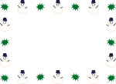
☆Ｈ２２年４月より勤務時間が１５分短縮されます
☆冬休み明けに詳しい通知が出される予定です。

様式第29号（第18条、第19条、第24条関係）
平成２２年 休暇等承認申請（請求）簿
所属 | 静岡市立○○学校 |  |  | 職員番号 |  | 年 次 有 給 休 暇 |  |  | 特別休暇 |  | 付与日数
所属 |  |  |  |  |  | 前 年 繰 越 日 数  本 年 付 与 日 数  合 計 | 日  日  日 |  | 特別休暇 | 夏季休暇 | 日
職名 | 教諭 | 氏名 |  |  |  |  |  |  |  | 家族休暇 | 日
 |  |  |  |  |  |  |  |  |  | 看護休暇 | 日

申請日 | 決 裁 者 印 |  | 本人印 | 休暇等申請期間 | 年次有給  休暇  残日数等 | 特別休暇 |  |  |  | 備考
 |  |  |  |  |  | 夏季  休暇 | 家族休暇 | 看護休暇 | その他の  特別休暇 | 備考
申請日 | 校長 | 教頭
 |  |  |  |  |  | 残日数 | 残日数等 | 残日数等 | その他の  特別休暇 | 備考
／ |  |  |  | 月 日 時 分から  月 日 時 分まで  期間 日 時 | 日  時 分 | 日 | 理由^{１}  ( )  日 時 分 | 続柄  ( )  日 時 分 | 種類^{２}  ( )
／ |  |  |  | 月 日 時 分から  月 日 時 分まで  期間 日 時 | 日  時 分 | 日 | 理由^{１}  ( )  日 時 分 | 続柄  ( )  日 時 分 | 種類^{２}  ( )
新たに 分 が加わりました！
先生方が記入するのは ４月からです

統括主幹の
コーナー！

今回は 税金！
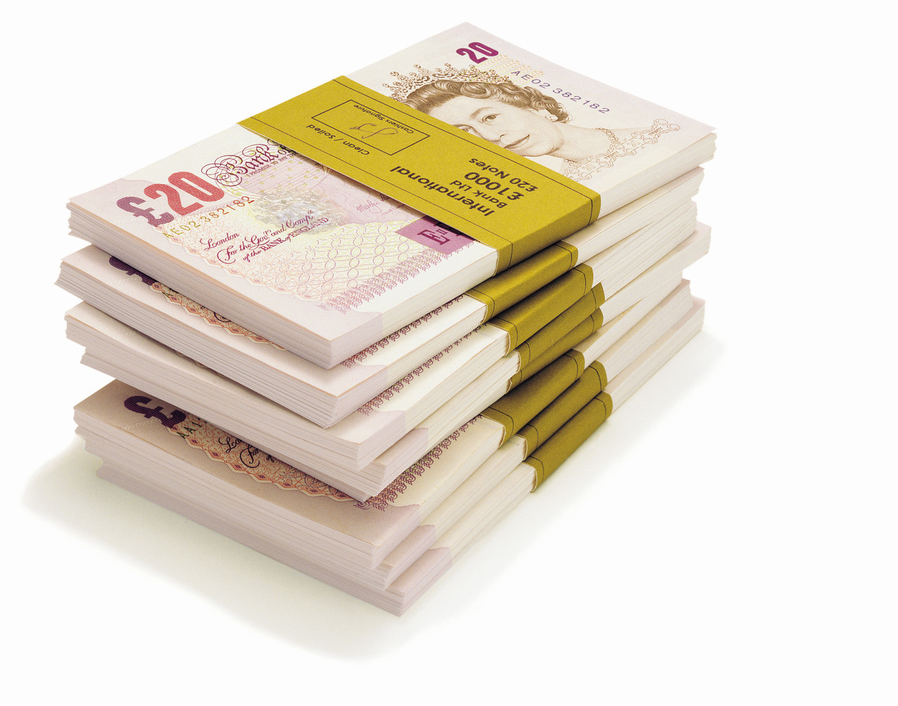
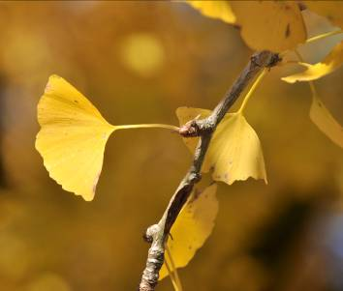
給料の話（№５）
給料から天引きされる税金
毎月の給料などから「所得税」と、「住民税」が控除（天引き）されています。
所得税法では、「給料の支払者は、支払いの都度、所得税を引き去り税務署に納付すること（源泉徴収義務者）」となっています。また、地方財政法では、給料の支払者は、特別徴収義務者として住民税を徴収し、市町に納付する義務を負っています。このため、給与の支払者である県や市は、毎月の給料等から税金を天引きしています。
さて、徴収額はどのようにして決まるのでしょう。
所得税は、その月の支給額と扶養親族等の人数に応じて毎月の徴収額を決定しています。そして、その年一年間の収入額に基づいた正しい所得税の納税額に精算する行為が、年末調整となります。
住民税は、前年度の所得に基づき納税額が決定・通知されます。この通知に基づき６月から翌年５月までの１２ヶ月徴収されることになります。
当年の収入に課税するのが「所得税」で、前年の収入に課税するのが「住民税」です。

（服織小 富坂）

（事務職員と栄養職員は記入します）

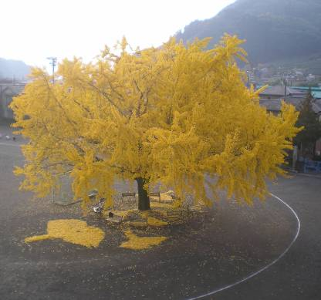
中藁科小の大イチョウです！
今年も１１月末に、見事に色付きました。
落ち葉の絨毯もフカフカでした。

